
ДОКЛАД

ОТНОСНО
РЕЗУЛТАТИТЕ ОТ ПОСЛЕДВАЩАТА ОЦЕНКА ЗА ИЗПЪЛНЕНИЕТО НА РЕГИОНАЛНИЯ ПЛАН ЗА РАЗВИТИЕ НА СЕВЕРЕН ЦЕНТРАЛЕН РАЙОН ЗА ПЕРИОДА 2007-2013 г.

СЪДЪРЖАНИЕ

I. ВЪВЕДЕНИЕ ………………………………………………………………………………………… | 5
II. РЕЗУЛТАТИ ОТ ОЦЕНКАТА НА НАСТЪПИЛИТЕ ПРОМЕНИ И НА УСТОЙЧИВОСТТА НА ПОСТИГНАТИТЕ РЕЗУЛТАТИ В СОЦИАЛНО-ИКОНОМИЧЕСКОТО РАЗВИТИЕ НА СЕВЕРЕН ЦЕНТРАЛЕН РАЙОН В ПЕРИОДА НА ИЗПЪЛНЕНИЕ НА РЕГИОНАЛНИЯ ПЛАН ЗА РАЗВИТИЕ 2007-2013 Г. ……………… | 6
Анализ на настъпилите промени в социално-икономическото развитие на Северен централен район …………………………………………………………………………………………………. | 6
Резултати от оценката на устойчивостта на постигнатите резултати в социално-икономическото развитие на Северен централен район ……………………………………….. | 10
III. РЕЗУЛТАТИ ОТ ОЦЕНКАТА НА СТЕПЕНТА НА ПОСТИГАНЕ НА ЦЕЛИТЕ И ПРИОРИТЕТИТЕ ЗА РЕГИОНАЛНО РАЗВИТИЕ НА СЕВЕРЕН ЦЕНТРАЛЕН РАЙОН В ПЕРИОДА 2007-2013 Г. ……………………………………………………………………………… | 12
IV. РЕЗУЛТАТИ ОТ АНАЛИЗА И ОЦЕНКАТА НА СТЕПЕНТА НА ПОСТИГАНЕ НА ГЛОБАЛНИТЕ ЕКОЛОГИЧНИ ЦЕЛИ И ОСОБЕНО ПО ПРОБЛЕМИТЕ, СВЪРЗАНИ С АДАПТИРАНЕТО НА СЕВЕРЕН ЦЕНТРАЛЕН РАЙОН КЪМ ИЗМЕНЕНИЕТО НА КЛИМАТА В ПРОЦЕСА НА ИЗПЪЛНЕНИЕ НА РЕГИОНАЛНИЯ ПЛАН ЗА РАЗВИТИЕ 2007-2013 Г. ……………………………………………………………………………………………. | 20
V. РЕЗУЛТАТИ ОТ ОЦЕНКАТА НА ОБЩОТО ВЪЗДЕЙСТВИЕ ОТ ИЗПЪЛНЕНИЕТО НА РЕГИОНАЛНИЯ ПЛАН ЗА РАЗВИТИЕ НА СЕВЕРЕН ЦЕНТРАЛЕН РАЙОН В ПЕРИОДА 2007-2013 Г. ……………………………………………………………………………… | 21
VI. РЕЗУЛТАТИ ОТ АНАЛИЗА И ОЦЕНКАТА НА ЕФЕКТИВНОСТТА И ЕФИКАСНОСТТА НА ИЗПОЛЗВАНИТЕ ФИНАНСОВИ ИНСТРУМЕНТИ И НА УСВОЕНИТЕ РЕСУРСИ ЗА ИЗПЪЛНЕНИЕ НА ЦЕЛИТЕ И ПРИОРИТЕТИТЕ НА РЕГИОНАЛНИЯ ПЛАН ЗА РАЗВИТИЕ НА СЕВЕРЕН ЦЕНТРАЛЕН РАЙОН В ПЕРИОДА 2007-2013 Г. ……………………………………………………………………………… | 26
VII. РЕЗУЛТАТИ ОТ ОЦЕНКАТА НА ОРГАНИЗАЦИЯТА И КООРДИНАЦИЯТА НА КОМПЕТЕНТНИТЕ ОРГАНИ И ЕФЕКТИВНОСТТА НА РАБОТА НА АДМИНИСТРАТИВНИТЕ СТРУКТУРИ В ПРОЦЕСА НА РАЗРАБОТВАНЕ, ИЗПЪЛНЕНИЕ, НАБЛЮДЕНИЕ И ОЦЕНКА НА РЕГИОНАЛНИЯ ПЛАН ЗА РАЗВИТИЕ НА СЕВЕРЕН ЦЕНТРАЛЕН РАЙОН 2007-2013 Г., ВКЛЮЧИТЕЛНО ПО ОТНОШЕНИЕ ПРИЛАГАНЕТО НА ПРИНЦИПА НА ПАРТНЬОРСТВО И ОСИГУРЯВАНЕ НА ИНФОРМАЦИЯ И ПУБЛИЧНОСТ ЗА ИЗПЪЛНЕНИЕТО НА РПР. ………………………… | 29
VIII. ОБОБЩЕНИ ИЗВОДИ И ПРЕПОРЪКИ ОТ ПОСЛЕДВАЩАТА ОЦЕНКА НА РЕГИОНАЛНИЯ ПЛАН ЗА РАЗВИТИЕ НА СЕВЕРЕН ЦЕНТРАЛЕН РАЙОН 2007-2013 Г. ………………………………………………………………………………………………………… | 33
СПИСЪК НА СЪКРАЩЕНИЯТА
АДИ | Актуализиран документ за изпълнение
БВП | Брутен вътрешен продукт
БГВ | Битова гореща вода
БДС | Брутна добавена стойност
БФП | Безвъзмездна финансова помощ
ВЕИ  ВТУ | Възобновяеми енергийни източници  Великотърновски университет
ВУЗ | Висше учебно заведение
ДМА | Дълготрайни материални активи
ЕП | Европейски парламент
ЕС | Европейски съюз
ЕФРР | Европейския фонд за регионално развитие
ЗРР | Закон за регионалното развитие
ИПА | Институт по публична администрация
ИСУН | Информационна система за управление и наблюдение
МОСВ | Министерство на околната среда и водите
МТБ | Материално-техническа база
НИРД | Научноизследователска и развойна дейност
НПО | Неправителствена организация
НСИ | Национален статистически институт
ОНД | Общност на независимите държави
ОПАК | ОП „Административен капацитет” 2007-2013 г.
ОПОС | ОП „Околна среда” 2007-2013 г.
ОПР | Общински план за развитие
ОПРКБИ | ОП „Развитие на конкурентоспособността на българската икономика” 2007-2013 г.
ОПРР | ОП „Регионално развитие” 2007-2013 г.
ОПРЧР | ОП „Развитие на човешките ресурси” 2007-2013 г.
ОПТ | ОП „Транспорт” 2007-2013 г.
ОПТП | ОП „Техническа помощ” 2007-2013г.
ППЗРР | Правилник за прилагане на Закона за регионалното развитие
ППСП | Паритет за покупателна способност за потребление
ПСОВ | Пречиствателна станция за отпадъчни води
ПЧП | Публично-частно партньорство
РИОСВ | Регионална инспекция по околната среда и води
РКК | Регионален координационен комитет
РПР | Регионален план за развитие
СЦР | Северен централен район от ниво 2
СЦ | Стратегическа цел
ТБО | Твърди битови отпадъци
ТК | Транспортен коридор
ФПЧ | Фини прахови частици
ЧПИ | Чуждестранни преки инвестиции
ЮЗР | Югозападен район
ЮИР | Югоизточен район
ЮЦР | Южен централен район

СПИСЪК НА ФИГУРИТЕ

Фигура II-1 | Движение на Брутен вътрешен продукт на човек от населението в СЦР от ниво 2 за периода 2005-2012 г. (лв.) ……………………………………………………………….. | 7
Фигура II-2 | Работна сила и коефициенти на икономическа активност на населението на 15-64 навършени години в СЦР, 2008-2013 г. ……………………………………………… | 9
Фигура II-3 | Безработни лица и коефициент на безработица на населението на 15-64 навършени години в СЦР, 2008-2013 г. (%)………………………………………………… | 10
Фигура III-1 | Брой проекти по Стратегически цели за периода 2005-2013 г. ……………………………………………………………………………………………………….. | 13
Фигура VI-1 | Разпределение на усвоените средства за периода 2005-2013 г. по Стратегически цели ………………………………………………………………………………………………… | 26
Фигура VI-2 | Изплатени средства по Оперативни програми за периода 2007-2014 г. ……………………………………………………………………………………………………….. | 27
Фигура VI-3 | Отношение между обща стойност на проектите по Оперативните програми и изплатени средства за периода 2007-2014 г. (лв.) ………………………………………… | 28

I. ВЪВЕДЕНИЕ

Докладът относно резултатите от последващата оценка за изпълнението на Регионалния план за развитие (РПР) на Северен централен район (СЦР) от ниво 2 за периода 2007-2013 г. е изготвен на основа на последващата оценка на РПР на СЦР, която е възложена от Министерството на регионалното развитие и благоустройството и извършена от независими оценители през 2014 г.
Докладът е изработен във връзка с разпоредбата на чл. 22, ал. 1 и ал. 2 от Правилника за прилагане на Закона за регионалното развитие (ППЗРР) за осигуряване на информация и публичност за изпълнението на регионалния план за развитие.
Регионалният план за развитие на Северен централен район представлява основополагащ стратегически документ, чрез който следва да се очертаят основите на интегрираното развитие на тази част от националното пространство и съставните ѝ териториални единици.
В процедурно отношение, последващата оценка е неразделна част от цикъла на стратегическото планиране на регионалното развитие, чиято основна цел е свързана с постигането на максимално обективно измерване на получените в процеса на прилагане на съответния стратегически документ конкретни резултати и тяхното въздействие върху територията.
Последващата оценка за изпълнението на РПР на СЦР е изготвена съгласно разпоредбите на чл. 34, ал. 1 и чл. 36 на Закона за регионалното развитие (ЗРР) и включва:
- оценка на степента на постигане целите и устойчивостта на резултатите;
- оценка на общото въздействие;
- оценка на ефективността и ефикасността на използваните ресурси;
- изводи и препоръки относно провеждането на политиката за регионално и местно развитие.
В Доклада относно резултатите от последващата оценка за изпълнението на РПР на СЦР е отчетен актуалният териториален обхват на района, съгласно ЗРР, който включва областите Велико Търново, Габрово, Разград, Русе и Силистра. Въпреки, че стратегическата рамка на РПР не е претърпяла значителни изменения след тази промяна, е важно да се отбележи, че са възможни известни изкривявания от концепцията на първоначално изготвения документ, поради различния характер на територията.
При изготвянето на доклада е обработена и анализирана актуална статистическа и емпирична информация, публикувана официално от Националния статистически институт и ЕВРОСТАТ за периода от 2007 до 2013 г.
Набрана е и възможно най-пълна информация за изпълнените в района проекти, а като източник е използвана Информационна система за управление и наблюдение на структурните инструменти на ЕС в България (ИСУН), както и информация от общините, получена след запитване на Изпълнителя на последващата оценка.
Съгласно разпоредбата на чл. 49, т. 7 от ППЗРР, последващата оценка за изпълнението на РПР на СЦР е обсъдена от Регионалния съвет за развитие на Северен централен район.
В съответствие с чл. 22, ал. 1 и ал. 2 от ППЗРР, проектът на Доклада относно резултатите от последващата оценка за изпълнението на Регионалния план за развитие на Северен централен район се внася за обсъждане и приемане от Министерския съвет.

II. РЕЗУЛТАТИ ОТ ОЦЕНКАТА НА НАСТЪПИЛИТЕ ПРОМЕНИ И НА УСТОЙЧИВОСТТА НА ПОСТИГНАТИТЕ РЕЗУЛТАТИ В СОЦИАЛНО-ИКОНОМИЧЕСКОТО РАЗВИТИЕ НА СЕВЕРЕН ЦЕНТРАЛЕН РАЙОН В ПЕРИОДА НА ИЗПЪЛНЕНИЕ НА РЕГИОНАЛНИЯ ПЛАН ЗА РАЗВИТИЕ 2007-2013 Г.

Анализ на настъпилите промени в социално-икономическото развитие на Северен централен район
В периода на изпълнение на Регионалния план за развитие на Северен централен район 2007-2013 г., движението на основните икономически показатели в района, като цяло е колебливо, което се дължи на неминуемото въздействие на икономическата криза.
Брутният вътрешен продукт на СЦР за 2012 г. е 6295 млн. лв., като нараства с 21.5% спрямо 2007 г. Темповете на нарастване са по-бавни спрямо тези на страната (29.7%) и по-бързи от тези на СЗР (13%). Към 2012 г. СЦР формира 8% от БВП на страната, като по този показател се наблюдава намаление спрямо 2007 г. (8.6%).
Най-голям БВП формират областите Русе и Велико Търново, а най-малък – област Силистра.

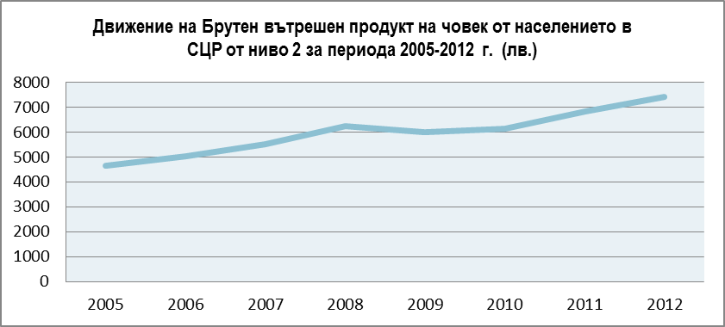
Фигура II-1 Движение на Брутен вътрешен продукт на човек от населението в СЦР от ниво 2 за периода 2005-2012 г. (лв.), Източник: НСИ

По показателя БВП на човек от населението също се наблюдава лек прираст, като стойностите остават под средните за страната (6838 лв. за 2011 г. спрямо 10248 лв. за страната). Спрямо останалите райони от ниво 2 СЦР продължава да заема второ място след СЗР.
Диспаритетите са големи и на вътрешнорегионално равнище: разликата между БВП на човек между областите Габрово и Силистра е 3046 лв.. Диспаритетите между районите от гледна точка икономическото им развитие са големи и вместо да намаляват, те нарастват почти двойно от 2000 г. насам.
Брутната добавена стойност също бележи плавен растеж за периода 2007-2012 г. Към 2012 г. СЦР формира 8% от БДС на страната, което е по-малко от дела му през 2007 г. (8.6 %). Икономическият профил на развитие на района се запазва, като има много леко покачване на дела на аграрния сектор за сметка на дела на индустрията. Наблюдават се съществени различия в разпределението на БДС по икономически сектори в петте области. На ниво област се запазва доминиращото влияние на Русе и Велико Търново и значително изоставане на област Силистра.
Инвестициите в научноизследователска и развойна дейност (НИРД) са най-ниски в СЦР, като по този показател районът изостава от СЗР. Най-голяма част от инвестициите в НИРД за 2012 г. в района са в област Русе и са направени от предприятията.
Чуждестранните преки инвестиции се увеличават с близо 93 % за периода 2007-2012 г., като темповете на нарастване са по-добри от тези на национално ниво. Делът, който те заемат в страната също е нараснал с 1 %, но остава твърде нисък – едва 3.8 % от ЧПИ в страната към 2012 г.
Движението на икономическите показатели показва, че в района се наблюдава тенденция на растеж, но с много по-бавни темпове. Въпреки отчетения напредък, СЦР запазва своето предпоследно място от гледна точка икономическо развитие, като изостава както от националното, така и от европейското ниво. Запазва се проблемът с вътрешнорегионалните диспаритети, като се засилва влиянието на областите Русе, Габрово и Велико Търново и намалява това на областите Силистра и Разград.
Развитието на туризма в района е колебливо, като и броят на средствата за подслон и броят на реализираните нощувки варират в широки граници в периода 2007-2012 г. В сравнение с 2008 г. нарастването на приходите от нощувки в сферата на туризма е едва 4 %, като през годините се наблюдава и намаляване на приходите. Във вътрешнотериториален аспект област Велико Търново остава водеща в сферата на туризма, следвана от област Габрово.
Демографското развитие на СЦР през периода на действие на РПР като цяло следва общата негативна тенденция, характеризираща се с намаляване броя на населението, натрупване на население във високите възрастови контингенти, отрицателен механичен и естествен прираст. В това отношение районът значително изостава от останалата част на страната, като единствено при СЗР се наблюдават по-силно изразени, но идентични тенденции в демографското развитие.
Независимо, че СЦР е един от районите с най-висока концентрация на академични институции, при това с равномерно териториално разпределение, делът на населението с висше и по-високо образование е под средното за страната. Това означава, че това сравнително предимство не е използвано особено ефективно за подобряване състоянието на човешкия капитал в региона.
Като цяло СЦР е с устойчива урбанистична структура. Основните градски центрове през изминалия програмен период запазват и доразвиват своите функции, като същевременно (с изключение на Разград и Силистра) относително запазват и демографския си потенциал. Повечето от тях съществено са подобрили своя облик и са обновили част от функционалните си подсистеми.
Коефициентът на икономическа активност през 2013 г. в СЦР е 65.7 %, като по този показател районът е на предпоследно място преди СЗР. Най-висок е коефициентът на икономическа активност в област Габрово (72.2 %), а най-нисък – в област Силистра (61.4 %).
През последните няколко години се наблюдава намаление на броя на работната сила в района. До голяма степен това се дължи от една страна на намалението на младите контингенти, които встъпват във възраст, позволяваща заемане на работно място, от друга – на емигриралата работна сила в посока чужбина или ЮЗР и от трета страна на малкия брой имигрирала работна сила поради малкото възможности за работа, които се предлагат.

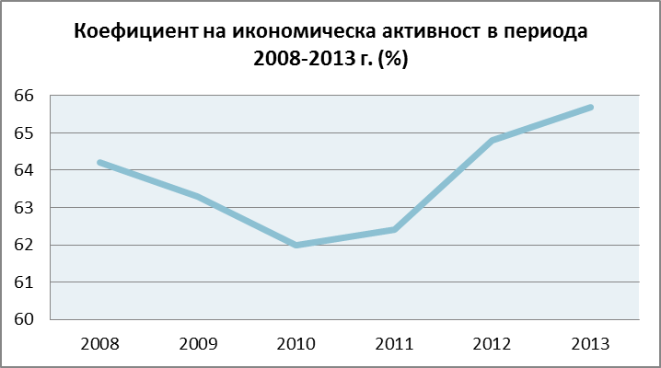
Фигура II-2 Работна сила и коефициенти на икономическа активност на населението на 15-64 навършени години в СЦР, 2008-2013 г., Източник: НСИ

Коефициентът на заетост през 2013 г. в СЦР е 55.5 %. По този показател районът заема предпоследно място преди СЗР и е на едно от последните места в ЕС (63.4 %). Най-висок е коефициентът на заетост в област Габрово (65.8 %), а най-нисък в област Силистра (48.2 %). През последните няколко години се наблюдава тенденция на намаление на броя на заетите лица в района, която се очаква да продължи и за в бъдеще при запазването на сегашното икономическо положение в района.
През изследвания период се наблюдава устойчиво нарастване на безработните лица в района, както и устойчиво нарастване на коефициента на безработица. През 2013 г. безработните лица на територията на района са 56 900 души, при коефициент на безработица 15.3 %, като в т.ч. безработни на възраст 15-64 години са 56 500 души при коефициент на безработица 15.5 %. Средният коефициент на безработица на ЕС е 11.9%. Най-нисък е съответно относителният дял на безработните в област Габрово (9 %), а най-висок – в област Силистра (21.5 %).
Независимо, че икономическата активност на населението като цяло регистрира ръст към края на програмния период, същият не е достатъчен за повече от предпоследно място на СЦР, което още веднъж доказва сходството в темповете на развитие на СЦР и СЗР.
Най-сериозният проблем през изследвания период е наблюдаванoто устойчиво нарастване на безработните лица в района, както и устойчиво нарастване на коефициента на безработица. Това до голяма степен се дължи на неефективното използване на средствата по оперативните програми, чрез които се генерират в повечето случаи проекти, създаващи по правило временна, а не трайна заетост на населението.

Безработни лица на 15-64 навършени години в СЦР (хил. души)  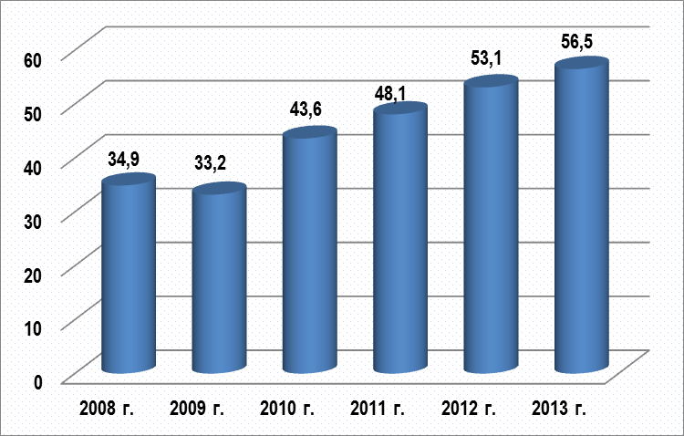 | Коефициент на безработица на населението на 15-64 навършени години в СЦР (%)  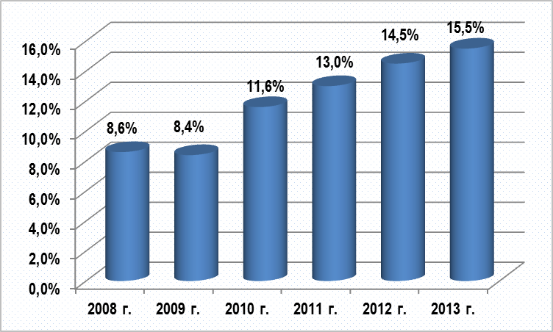
Фигура II-3 Безработни лица и коефициент на безработица на населението на 15-64 навършени години в СЦР, 2008-2013 г., Източник: НСИ

Транспортът през изминалия програмен период се развива без да са настъпили съществени изменения в пространствената и функционалната му структура. Темповете на развитието му изцяло следват тенденциите в общото икономическо развитие, независимо от подобрените технически параметри на републиканската пътна мрежа, вследствие на вложените значителни средства. Достъпността е в рамките на средните стойности на страната, като не се наблюдават значителни изменения в нейните параметри като цяло за района.

Резултати от оценката на устойчивостта на постигнатите резултати в социално-икономическото развитие на Северен централен район
Устойчивостта на постигнатите резултати в социално-икономическото развитие на СЦР е от изключително важно значение, най-вече по отношение измерването на ефективността на дадена политика, като същевременно от този показател зависи доколко дадената политика следва да бъде доразвивана и надграждана през следващите цикли или програмни периоди. От друга страна, най-вече поради голямата степен на инерционност на процесите, свързани с развитието в териториален аспект, една година след края на дадения период доста трудно би могло да се говори не само за устойчивост, но и за конкретни резултати от немалка част от извършените интервенции. Въздействието върху процесите на развитие на СЦР от част от реализираните проекти ще се регистрира в дългосрочен план.
Извършен е задълбочен анализ на постигнатите резултати през програмния период 2007-2013 г., на чиято основа са изведени основни изводи, касаещи потенциалната устойчивост на определени ключови за развитието на района сектори и дейности. Въз основа на постигнатите резултати от този анализ са направени следните основни изводи:
- Налице е разминаване между част от заложените приоритети и специфични цели и постигнатите резултати, които се отличават с устойчив тренд на развитие;
- От друга страна, без да са приоритизирани, дадени отрасли и дейности в икономиката се отличават с устойчив ръст и стабилно развитие през целия програмен цикъл, например развитието на земеделието;
- Като цяло, най-голям обем от интервенции и ресурси, са били насочени към подобряване на базовата инфраструктурна осигуреност в рамките на СЦР. Новоизградени пътни връзки почти няма (само 4 км), но като цяло са положени сериозни усилия за подобряване състоянието на пътната мрежа в района. Постигнатите резултати в това направление не само са с устойчив характер, но и те самите са предпоставка за постигането на по-голяма устойчивост в цялостното развитие на региона през следващия програмен период;
- В региона е налице устойчиво развиваща се система от висши учебни заведения, която като цяло не е пълноценно „въвлечена“ и използвана при опитите да се интензифицира развитието на региона.
- Проблемът на устойчивостта в развитието е свързан с две ключови сфери – образование и здравеопазване. Тези две сфери са от критично значение за устойчивостта в развитието и гарантирането на необходимия минимум за стандарт на живот в дадена територия. Поради тази причина същите следва да намерят своя оптимален фокус и в бъдещите стратегически документи, касаещи развитието на региона;
- Не на последно място, с ключово значение се явява административният капацитет. Устойчивото повишаване на капацитета през изминалия период ще се отрази положително върху успеваемостта на администрациите при привличането на средства и през програмния период 2014-2020 г.

III. РЕЗУЛТАТИ ОТ ОЦЕНКАТА НА СТЕПЕНТА НА ПОСТИГАНЕ НА ЦЕЛИТЕ И ПРИОРИТЕТИТЕ ЗА РЕГИОНАЛНО РАЗВИТИЕ НА СЕВЕРЕН ЦЕНТРАЛЕН РАЙОН В ПЕРИОДА 2007-2013 г.
В настоящата част на последващата оценка е разгледан задълбочено извършеният обем от работа по набелязаните стратегически цели и приоритети, включително нейната интензивност от гледна точка времево и пространствено разпределение.
Стратегическата рамка на РПР на СЦР не е претърпяла коренна промяна на логиката на интервенции и посоката на развитие на региона в Актуализирания документ за изпълнение, а по-скоро е прецизирана и преструктурирана, с оглед постигане на съответствие между целите на регионалната политика и финансовите инструменти за реализацията й. Част от заложените приоритети и мерки в приетия Регионален план за развитие на Северен централен район 2007-2013 г. са преформулирани като дефиниции и обхват на интервенциите, а друга част не намират място в Актуализирания документ. Някои от промените в стратегическата рамка са настъпили вследствие на промяна на териториалния обхват на района.
Като цяло, обособените стратегически цели и техните приоритети са насочени към развитие на икономиката, инфраструктурата и развитие на човешките ресурси, като стратегическата рамка е балансирана в 3 стратегически цели, всяка от които е конкретизирана в приоритети и специфични цели.
Основният инструмент за реализация на стратегическата рамка са проектите и именно поради тази причина те са взети предвид в настоящата оценка като основна измерителна единица. В изпълнение на Регионалния план за развитие на Северен централен район през изминалия период 2005-2013 г. са подадени общо 2 526 проектни предложения, като към 2014 г. 1 875 от тях са изпълнени. Прекратени са общо 103 проекта. В тази връзка, разпределението на проектите по стратегически цели, изглежда по следния начин:
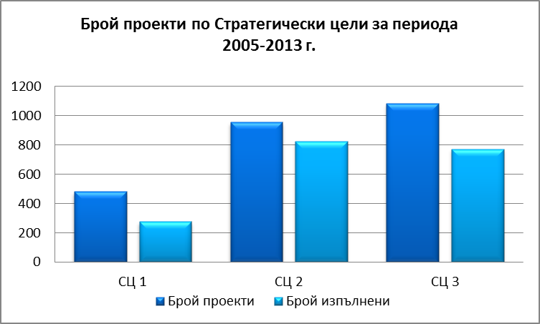
Фигура III-1 Брой проекти по Стратегически цели за периода 2005-2013 г., Източник: ИСУН, общини в СЦР
Най-много проекти са успешно изпълнени по Стратегическа цел 2 „Балансирано и устойчиво развитие на територията”, а най-много проекти са заявени по Стратегическа цел 3 „Подобряване качеството на живот и развитие на екологичната инфраструктура”. Най-много са прекратените проекти по Стратегическа цел 1.
Стратегическа цел 1. „Повишаване на конкурентоспособността и постигане на устойчив растеж на икономиката на Северния централен район”
Приоритет 1 „Развитие на конкурентноспособна и диверсифицирана икономика”
Специфична цел 1.1 „Индустриален растеж на база на икономика на знанието”
Специфична цел 1.2 „Развитие на разнообразни форми на туризъм”
Стратегическа цел 1 е фокусирана изцяло върху икономическото развитие на района, като приоритетите в случая са насочени към развитие на бизнес инфраструктура, технологично обновление, обновяване и изграждане на зони за растеж и клъстерни зони. Като приоритет е изведен и туризмът, а селското стопанство отпада като приоритет в АДИ на РПР на СЦР. За реализирането на тази цел са насочени най-малко средства и са реализирани най-малък брой проекти. В рамките на този приоритет има подадени общо 483 проекта за периода 2005-2013 г., като 276 от тях, на стойност 12 712 396 лв., са успешно изпълнени. Прекратени са 57 проекта. 401 от проектите са инициирани от бизнеса и НПО, докато останалите са с бенефициент община, министерство, област или училище. В основата на тази цел стоят частната инициатива и активност и осигуряването на добри условия за развитието на бизнеса и привличане на инвеститори. През изминалия период се наблюдава сравнително голяма активност на бизнеса, който е използвал възможностите, дадени от ОП „Регионално развитие“ (20 проекта), ОП „Развитие на конкурентоспособността на българската икономика“ (263 проекта) и ОП „Развитие на човешките ресурси“ (111 проекта).
В рамките на Специфична цел 1.1 проектите са насочени към подобряване на материално-техническата база на предприятията, внедряване на иновационни технологии, инвестиции в ДМА, сертифициране, внедряване на софтуерни системи, стартиране на предприятия, осигуряване на условия за безопасен труд.
Специфична цел 1.2 определено е по-малко застъпена в изпълнението на проекти, като основни бенефициенти са областните и общинските администрации и проектите са насочени към благоустрояване и рехабилитация на туристически обекти и свързаната с тях инфраструктура, обмяна на добри практики, създаване на туристически маршрути и други. Реализирани са проекти за интегрирани туристически продукти. Най-активна в реализирането на проекти за развитието на туризма е община Велико Търново.
Разпределението на проектите по Стратегическа цел 1 във времето (по крайна дата на изпълнение) за периода 2005-2015 г. показва силно нарастване в края на програмния период и много колебливо начало. Тази тенденция е характерна за цялата страна, като е продиктувана основно от забавения старт на програмния период, както и от факта, че той беше първи за страната.

Стратегическа цел 2. „Балансирано и устойчиво развитие на територията”
Приоритет 2 „Подобряване на техническата инфраструктура и обновление на градската среда”
Специфична цел 2.1 „Доразвиване на базисната инфраструктура на района”
Специфична цел 2.2 „Развитие на градските центрове”
Стратегическа цел 2 е насочена към рехабилитация и реконструкция на пътища от републиканската пътна мрежа и общинската пътна мрежа, разширяване и изграждане на нови газопреносни мрежи и използване на потенциала на региона за изграждане на инсталации за производство на енергия от възобновяеми източници, въвеждане на ИКТ в по-слабо урбанизираните територии, реконструкция, рехабилитация и подобряване на материално-техническата база на образователни, социални, здравни и културни институции, осигуряване на подходящи условия за придвижване и достъп на лица в неравностойно положение, прилагане на мерки за енергийна ефективност и подобряване на градския транспорт. Във връзка със Стратегическа цел 2 са подадени 957 проекта, 826 от които са изпълнени. Относителният дял на изпълнените проекти по тази цел е най-висок, а броят на прекратените – най-малък: 10. Реализирани са проекти за подобряване на енергийната ефективност на обществени сгради и предприятия, за благоустрояване и достъпна градска среда, за подобряване на градския транспорт.
По Специфична цел 2.1 в РПР са заложени ключови инфраструктурни проекти с национално значение, като частично са предприети действия по някои от тях. Те са:
- Реконструкция и модернизация на път I-5 (E-85) Русе – Велико Търново – Александруполис, част от Общоевропейски транспортен коридор № IX - към този приоритетен инфраструктурен проект се рехабилитира обходният път на Габрово, който е възлова точка при движението на транспортните потоци в посока Север – Юг;
- Проект за строителство на пътен тунел през прохода „Шипка” по Общоевропейски транспортен коридор № IX, път I-5 (Е-85) Русе – Велико Търново – Габрово – Стара Загора – Кърджали – Александруполис – налице е идеен проект, тунелът е предвиден за изграждане до 2020 г.;
- Доизграждане на АМ „Хемус” – одобрено е трасето на автомагистралата, като се очаква строителството да започне към 2016 г.;
- Реконструкция и модернизация на първокласен път I-7 Силистра – Ямбол – Елхово, който след отваряне на ГКПП Лесово-Хамзъбейли е най-пряката връзка на транзитните потоци между Турция и Румъния и страните от ОНД – приключва рехабилитация и частична реконструкция на участъците: Път І-7 – гр. Силистра – гр. Шумен, Участък 1: от км 1+773 до км 56+832 и Участък 2: от км 56+832 до км 108+540; Път I-7 Шумен – Преслав – Върбица от км 166+500 до км 180+232; Път I-7 Силистра – Шумен от км 0+180 до км 1+766,66;
- Изграждане на трети мост на р. Дунав Силистра – Кълъраш, комбиниран за пътен и жп транспорт – няма предприети мерки.
Препоръчва се да се преоцени приоритетността на посочените проекти и ако тя е актуална, да се заложат и за следващия програмен период.
По отношение на водния транспорт се реализират следните значими за СЦР проекти, по информация от МТИТС:
- Създаване на речна информационна система в българската част на река Дунав – БУЛРИС” – изградена е речна информационна система и речно информационен център – 76,9 % на СМР;
- Проектиране и внедряване на географска информационна система /ГИС/ за управление на пристанищната инфраструктура;
- Изграждане на Зимовник на ИА „ППД” – Русе – ІІІ – 85 % изграденост на съоръжението, като след изграждане на 100 % ще се осигури възможност за презимуване на 39 речни кораба;
- Техническа помощ за изграждане на интермодален терминал в Северен централен район на планиране в България – Русе – сключен е договор с изпълнител.
По отношение на газификацията, в рамките на Специфична цел 2.2 са инициирани проекти за създаване на газови инсталации на обществени сгради, най-вече училища и детски градини. Най-мащабният реализиран проект е изграждането на газопровод високо налягане, свързващ Павликени, Бутово и Бяла Черква, изпълнен към 2006 г. Въвеждането на възобновяеми източници на енергия е имплементирано предимно под формата на соларни инсталации за БГВ, като бенефициенти са основно частни фирми. В отчет за работата на Министерството на икономиката и енергетиката в раздел Енергетика е представен проект „Междусистемна газова връзка България – Румъния“. Проектът се изпълнява съвместно от „Булгартрансгаз” ЕАД и „Трансгаз” С.А., съгласно подписан Меморандум за разбирателство на 01.06.2009 г. Реверсивната междусистемна газова връзка е с обща дължина 25 км, от които 15 км на българска територия, 7,5 км на румънска територия и 2,5 км подводен преход през р. Дунав. Максималният капацитет на интерконектора е 1,5 млрд.м3/г. (в посока от Р България към Румъния), а минималният – 0,5 млрд.м³/г. (в посока от Румъния към Р България). На българска територия, строително-монтажните работи по наземната част на газопровода и газоизмервателна станция (ГИС) Русе са изпълнени. В процес на изграждане е газопровод високо налягане от Добрич до Силистра и автоматична газорегулираща станция (АГРС) „Силистра“.
В пространствения обхват на района са изградени два големи фотоволтаични парка – с. Самоводене (община Велико Търново) и община Златарица (област Велико Търново) съответно с мощност 21 MW и 25 MW, а в село Полковник Ламбриново (община Силистра, област Силистра) е изградена фотоволтаична централа с мощност от 80 MW. Предстои и изграждането на ветроенергиен парк, разположен в близост до с. Обретеник (община Борово, област Русе), с обща мощност 39 MW.
Разпределението на проектите по Стратегическа цел 2 във времето за периода 2005-2015 г. е неравномерно, като има два ясно изразени пика на активност – 2009 и 2012 г. и 2013 г. Както по тази, така и по другите две стратегически цели проектите се реализират не според първоначално направения план, а по-скоро според създалата се възможност, което в голяма степен свидетелства за проблем в процеса на планиране и актуализация, и прекалено силна зависимост от външната среда.
Стратегическа цел 3. „Подобряване качеството на живот и развитие на екологичната инфраструктура”
Приоритет 3 „Осигуряване на здравословна и благоприятна жизнена среда на основата на устойчиво управление на околната среда”
Специфична цел 3.1 „Подобряване на водоснабдителната и канализационната инфраструктура”
Специфична цел 3.2 „Подобряване системата за управление на отпадъците и затваряне на нерегламентираните сметища”
Специфична цел: 3.3 „Изграждане на системи за предотвратяване на риска”
Приоритет 4 „Подобряване качеството на социалния капитал”
Специфична цел 4.1 „Адаптиране на политиките и системите за образование, обучение и заетост към пазара на труда”
Специфична цел 4.2 „Развитие на гражданското общество и укрепване на административния капацитет на институциите”
Стратегическа цел 3 интегрира две основни приоритетни области: екологична инфраструктура и човешки ресурси. В нея са включени както инфраструктурни проекти, така и редица меки мерки. Големият й обхват е предпоставка за това по нея да бъдат подадени най-много проекти – 1 085, от които 773 са реализирани. Разнопосочността на тази стратегическа цел е предпоставка за разпокъсаност на действията и липса на ясен фокус и затруднява проследяването на резултатите.
Във връзка с подобряване на водоснабдителната и канализационната система по Специфична цел 3.1 на Приоритет 3 са налице над 160 проекта, които са изпълнявани на територията на общините Горна Оряховица (с. Поликраище, с. Драганово, с. Първомайци), Габрово, Русе, Иваново, Главиница, Силистра, Севлиево, гр. Разград, гр. Лозница, гр. Цар Калоян, гр. Бяла, гр. Дулово, гр. Тутракан, гр. Полски Тръмбеш, община Стражица, гр. Златарица, общини Исперих, Кубрат, Борово, Алфатар. ПСОВ са изградени в гр. Русе, гр. Главиница и гр. Стражица, изграждат се в градовете Бяла, Трявна, Павликени, Свищов и Силистра. Голяма част от проектите са насочени към проектна подготовка, изграждане на канализация, изграждане и подмяна на водопроводи. Извършен е голям обем от работа, но въпреки това, водоснабдителната и канализационната структура остават проблем, който изисква много усилия и средства. Значението на тези проекти остава голямо, тъй като влияе не само върху качеството на живот на населението, но и върху качеството на околната среда.
По отношение на системата за подобряване на управлението на отпадъците по Специфична цел 3.2 на Приоритет 3 са реализирани 20 проекта, които са свързани с рекултивация на стари депа, изграждане на депа, както и подобряване на системата за събиране на отпадъците.
Конкретни проекти за изграждане на системи за предотвратяване на риска по Специфична цел: 3.3 на Приоритет 3 не са регистрирани, като дейностите, свързани с тази цел са насочени предимно към укрепване на речни брегове и почистване на корита на реки.
По отношение на социалния капитал по Приоритет 4 се наблюдава активна работа по проекти, като бенефициенти са общински и областни администрации, образователни, социални и здравни институции. Проектите са насочени към намаляване на безработицата, включително младежката безработица чрез осигуряване на временни работни места, квалификация и преквалификация, подкрепа на хората с увреждания и възрастните хора и социалното им включване, интегриране на деца от малцинствените групи, разкриване на социални услуги, допълнителни занимания в училище и други. По ОП „Развитие на човешките ресурси“ 2007-2013 г. са сключени договори за изпълнение на общо 436 бр. проекти за периода 2007-2013 г., от които са приключени 249 бр. проекти, регистрирани и в процес на изпълнение са общо 168 бр. проекти и са прекратени 19 бр. проекти.
През изтеклия период са реализирани редица проекти за подобряване на средата за предоставяне на здравни услуги. Проектите и дейностите са свързани основно със закупуване на специализирано оборудване, ремонт и реконструкция на лечебни заведения. Реализирани са такива проекти в областите Велико Търново (МБАЛ в гр. Свищов, Стражица), Разград, Русе и Силистра (МБАЛ гр. Тутракан).
През изминалия планов период по Специфична цел 4.1 се изпълняват редица мерки и дейности в подкрепа подобряването на условията за адаптиране на системите за образование, обучение и заетост към пазара на труда. Висок дял реализирани проекти в тази сфера се наблюдава в областите Велико Търново и Русе. За засилване на връзката между образованието и бизнеса е реализиран проект „Създаване на интермодална транспортна мрежа чрез основани на знание регионални изследователски клъстери“ от Русенския университет. Налице са проекти, реализирани от висшите учебни заведения в района – Русенски университет „Ангел Кънчев“, Стопанска академия „Димитър А. Ценов“, Национален военен университет „Васил Левски“ – Велико Търново, Великотърновски университет „Св. Св. Кирил и Методий”, Технически университет – Габрово.
По Специфична цел 4.2 за периода 2007-2013 г. са подадени общо 88 проектни предложения по ОПАК 2007-2013 г. с цел повишаване капацитета и квалификацията на служителите и подобряване на обслужването на населението от страна на областни и общински администрации. Проектите са в следните направления: модернизиране на административното обслужване чрез развитие и предоставяне на качествени електронни услуги за гражданите и бизнеса; ефективна, ефикасна и прозрачна общинска администрация в услуга на потребителите; повишаване квалификацията на служителите в общинските и областни администрации чрез обучения. От подадените проектни предложения приключени са 21 бр. проекти, регистрирани и в процес на изпълнение са 66 бр. проекти и 1 е прекратен. По ОП „Техническа помощ“ 2007-2013 г. се изпълняват 5 проекта за изграждане и функциониране на 5 областни информационни центрове в градовете областни центрове Велико Търново, Габрово, Русе, Разград и Силистра, с период на изпълнение 2011-2014 г.
Разпределението на проектите по Стратегическа цел 3 във времето за периода 2005-2015 г. се отличава с пик през 2009 и 2010 година, както и втори такъв в края на периода.
Въз основа на резултатите от оценката на степента на постигане на целите и приоритетите на РПР на СЦР 2007-2013 г., са направени следните основни изводи:
- Стратегическите цели са общо разписани, което от една страна затруднява проследяването на извършени конкретни действия за тяхното постигане, но от друга страна дава по-широки рамки, в които да се движи развитието на района;
- Реализираните действия през изминалия период са в съответствие със стратегическата рамка на документа, като са налице резултати по всички цели и приоритети. Най-ниска е активността на работата по проекти по Специфична цел: 3.3 „Изграждане на системи за предотвратяване на риска”;
- Като основен проблем може да се посочи липсата на интегрираност на проектите, което е предварително условие за тяхната устойчивост във времето и постигането на мултипликационен ефект;
- През изминалия програмен период се установи тенденцията да се работи „на парче“, като инициативата за кандидатстване по проектите не е генерирана от целенасочена стратегия, а е породена по-скоро от появилата се възможност. Това е една от основните причини за липсата на последователност и целенасоченост на действията, на която трябва да се обърне внимание през следващия програмен период;
- Важно е да се отбележи, че активно участие в изпълнението на плана са взели както представители на общински и областни администрации, така и представители на бизнеса и НПО, образователни, здравни и социални заведения.

IV. РЕЗУЛТАТИ ОТ АНАЛИЗА И ОЦЕНКАТА НА СТЕПЕНТА НА ПОСТИГАНЕ НА ГЛОБАЛНИТЕ ЕКОЛОГИЧНИ ЦЕЛИ И ОСОБЕНО ПО ПРОБЛЕМИТЕ, СВЪРЗАНИ С АДАПТИРАНЕТО НА СЕВЕРЕН ЦЕНТРАЛЕН РАЙОН КЪМ ИЗМЕНЕНИЕТО НА КЛИМАТА В ПРОЦЕСА НА ИЗПЪЛНЕНИЕ НА РЕГИОНАЛНИЯ ПЛАН ЗА РАЗВИТИЕ 2007-2013 Г.
Екологичните насоки в Регионалния план за развитие на Северния централен район за периода 2007-2013 г., приет с ПМС № 1019/30.12.2005 г. са заложени в Цел 3 (Подобряване качеството на живот и развитие на екологична инфраструктура), като са конкретизирани в Приоритет 3: Осигуряване здравословна и благоприятна жизнена среда на основата на устойчиво управление на околната среда.
По приоритет 3 са заложени конкретни дейности, които са насочени към качеството на водите, управлението на отпадъците, борбата с рискови процеси. Трябва да се отбележи, че в Регионалния план за развитие на СЦР, който е обект на настоящата оценка, не са заложени цели и дейности, свързани с адаптиране към изменението на климата.
За оценка на изпълнението на приоритета и дейностите към него са използвани следните показатели:
- Разходи за опазване и възстановяване на околната среда (хил. лв.);
- Изградени депа за битови отпадъци (бр.);
- Дял на обслуженото население от системи за сметосъбиране (%);
- Съотношение между горски, земеделски и урбанизирани територии;
- Емисии на парникови газове (приравнени към СО₂ еквивалент) на жител от населението;
- Дял на територията с висок риск от ерозия.
По отношение на ключовите индикатори за мониторинг на интеграцията на глобалните екологични цели се наблюдават следните тенденции:
Делът на антропогенно натоварените територии е 6.15 % от територията на СЦР, като индикаторът е най-висок в област Русе. Съотношението земеделски/горски/урбанизирани територии в СЦР е 64.45 %/ 28.19 %/ 6.15 %. Делът на земеделските територии нараства с 10 % спрямо 2007 г., а делът на горските територии остава по-нисък от средния за страната (33 %). Наблюдава се негативна тенденция за превръщане на пасищата в обработваеми земеделски земи и ограничаване в дългосрочен план на възможностите за развитие на животновъдството. През 2007 г. количеството парникови газове на човек от населението в страната е 6.962 т., а в СЦР – 2.439 т.
Въпреки наблюдаваното нарастване, в СЦР се правят най-малко разходи за опазване и възстановяване на околната среда в сравнение с останалите райони.
По отношение на заложените в Приоритет 3 дейности, свързани с управлението на отпадъците може да се направи извод, че целите са постигнати частично. Въпреки, че делът на изградените депа е значителен, изграждането на нови през по-голяма част от периода върви с бавни темпове и дори се наблюдава забавяне в темповете. През 2013 г. всички общини са с въведени системи за организирано сметосъбиране и сметоизвозване на твърди битови отпадъци. Вътрешнорегионални диспропорции се наблюдават между градовете и селата, като в последните системата за сметосъбиране не се контролира и не функционира добре и това води до поява на нерегламентирани сметища, които са източник на замърсяване на околната среда и фактор влошаващ жизнената среда на населението. Районът има проблеми с битовите отпадъци по отношение на ниско ефективните дейности по събиране и извозване, нерегламентираните сметища, депонирането на ТБО и строителните отпадъци.
По отношение на екологичното състояние на СЦР, може да се направи извод, че районът не се отличава със сериозни екологични проблеми. Екологичните показатели са в норма, като основните проблеми, които излизат на преден план, са неефективните пречиствателни съоръжения на някои предприятия, което поставя заплаха от замърсяване.
Най-слабо изпълнение е отбелязано по създаването на системи за предотвратяване на риска. Предвид климатичните промени и възникналите в страната бедствени ситуации през последните години, се препоръчва да се предприемат сериозни действия в тази насока.
Общата оценка за изпълнението на Регионалния план за развитие на Северния централен район в частите му, касаещи екологичните проблеми е, че повечето от тях са изпълнени частично, а останалите са постигнати в задоволителна степен.

V. РЕЗУЛТАТИ ОТ ОЦЕНКАТА НА ОБЩОТО ВЪЗДЕЙСТВИЕ ОТ ИЗПЪЛНЕНИЕТО НА РЕГИОНАЛНИЯ ПЛАН ЗА РАЗВИТИЕ НА СЕВЕРЕН ЦЕНТРАЛЕН РАЙОН В ПЕРИОДА 2007-2013 Г.
Задължителен елемент от оценката на ефективността от изпълнението на Регионалния план за развитие на Северен централен район от ниво 2, представлява системата от заложените в Актуализирания документ за изпълнение на документа индикатори. Същите следва да дадат отговор на това, доколко са постигнати заложените цели и мерки в стратегическия документ, включително очакваните резултати и въздействия.
След направения задълбочен анализ и преглед на документа е установено, че са налице разминавания между заложените междинни и целеви стойности на основните индикатори в АДИ на РПР на СЦР. Поради това, оценката е базирана на ново проследяване на динамиката на стойностите на основните индикатори за периода 2007-2013 г., което е основа за аналитичните интерпретации и изводите в рамките на настоящата оценъчна процедура. Приложеният подход е:
Дефинирана стратегическа цел и свързаните с нея специфични цели → Анализ на предвидените индикатори и техните стойности за периода → Изводи и оценъчни констатации.
През изминалия програмен период работата по изпълнението на Стратегическа цел 1 е активна, като в изпълнението й са привлечени различни заинтересовани страни.
Значимостта на стратегическата цел за развитието на района от ниво 2 е голяма, като поставя основен акцент върху три основни стълба, които да послужат за основен двигател за развитие на икономиката в района, а именно:
- Увеличаване на конкурентоспособността на икономиката на база иновации и модернизация;
- Увеличаване на привлекателността на района за привличане на инвестиции;
- Развитие на туризма в района.
По отношение на първия стълб се отбелязва напредък, тъй като се отчитат внедрени иновации, модернизация на МТБ, внедрени модерни системи в редица предприятия, разкрити иновативни предприятия. Проблем тук е, че действията са откъслечни и спорадични и в много случаи следват възможностите, които дават оперативните програми, а не реалните нужди на предприятията. За да бъде ефектът от тези дейности по-осезаем върху икономиката на района обаче, те трябва да бъдат по-мащабни и повсеместно разпространени, както и да има приемственост и единност в предприетите действия, да се търси мултиплициращ ефект. За тази цел трябва да се предприеме единен подход и по-добро взаимодействие между административно-териториалните единици в района. Първата стъпка в тази насока е направена и се препоръчва усилията да продължат и през следващия програмен период. Трябва да се отбележи, че броят на заетите с НИРД остава почти непроменен за периода. Наличието на пет висши училища в района е потенциал, който е препоръчително да се използва по-активно през следващия програмен период и да се обмисли по-активно взаимодействие между бизнеса, учебните заведения и администрацията.
По отношение на втория ключов въпрос, трябва да се отбележи, че по този въпрос е постигнат прогрес. Проблем, върху който се препоръчва да се работи, са огромните диспаритети в територията, изразяващи се в сериозното изоставане на област Силистра, не само от гледна точка привлечени инвестиции, но и по всички икономически показатели в района от ниво 2.
Много усилия са вложени в развитието на туризма през изминалия програмен период, но въпреки това, ефектът от тях може да се определи като ограничен. В тази връзка се препоръчва обмислянето на по-мащабна реклама, създаването на интегрирани туристически продукти и туристически пакети, подобряване на материално-техническата база и инфраструктура за достъп до туристическите ресурси, разнообразяване на туристическите продукти, както и поддържането на туристическите обекти.
По отношение на цялостното изпълнение на Стратегическа цел 1, трябва да се отбележи, че са налице явни постигнати резултати, но ефектите от тях са ограничени, поради разпространения подход за работа „на парче“ и липсата на интегрираност на действията.
Стратегическа цел 2 е изцяло насочена към инфраструктурата, и по-конкретно: пътна инфраструктура, газификация и ВЕИ, ИКТ, материално техническа база в образователната, социалната, здравната и културната инфраструктура.
По всички компоненти са изпълнени проекти, като ефектите от тях се изразяват в подобряване на достъпността, подобряване на условията за живот, условията за развитие на бизнес и привличане на инвестиции, привлекателността и функционалността на образователната инфраструктура, повишаване на енергийната ефективност и др. Резултатите от тези дейности са осезаеми за населението.
За някои от големите инфраструктурни проекти, обаче, които ще имат най-голям ефект върху територията, предстои да се вземе политическо решение или все още са в проект. Трябва да се има предвид, обаче, че тяхното изпълнение отнема повече време и средства, като по тази причина работата по тях следва да продължи и през следващия програмен период. Важно е да се повиши транспортната достъпност до основните центрове на растеж, за да се създаде предпоставка за формиране на нови зони на растеж. Друг важен момент е и развитието на интермодалния транспорт, като се използва по-активно потенциала на р. Дунав и на жп мрежата.
Отчита се напредък в използването на ВЕИ, както в частния, така и в публичния сектор. Отчита се неоползотворен потенциал на района по отношение на биогоривата. Енергийната интензивност на района намалява за периода 2005-2010 г., но въпреки това общото ниво на енергийна ефективност на района се отчита като незадоволително.
Броят на рехабилитираните сгради, особено на образователната инфраструктура е голям, като това се отразява положително върху качеството на средата, в която се провеждат занятията, както и върху привлекателността на институцията.
Ефектите от изпълнението на Стратегическа цел 2 се отчитат като позитивни и осезаеми за населението и се препоръчва да се осигури приемственост с действията, които се планират през следващия програмен период.
Стратегическа цел 3 е много разнопосочна в своите приоритети, което затруднява комплексното проследяване на ефекта от изпълнението й. Поради тази причина в случая е разгледана ефективността по приоритети.
Приоритет 3 „Осигуряване на здравословна и благоприятна жизнена среда на основата на устойчиво управление на околната среда”
Най-ефективно е изпълнението на Специфична цел 3.1. „Подобряване на водоснабдителната и канализационната инфраструктура”. Населението, обслужвано от канализационната система се увеличава с 3,3 %, но отново остава значително под средното за страната. Най-сериозен е този проблем в областите Разград и Силистра. Населението, обслужено от водоснабдителни мрежи, е повече от средното за страната. Проблемно е водоснабдяването в планинските части на района. Подменени са водопроводи, което подобрява хигиенните качества на водата и намалява загубите на вода. Въпреки това, загубите на вода остават високи – 60,9 %, особено във Велико Търново и Разград. Населението, обслужвано от пречиствателни станции за отпадъчни води нараства с 21,6 % през изминалия програмен период, което се отчита като сериозен напредък. Видно е, че резултати от изпълнените дейности има и тяхната ефективност се изразява в подобряване на основни показатели. Въпреки това, проблемите на района са прекалено големи и времето за изпълнението на РПР не е достатъчно за решаването им. В тази връзка се препоръчва те да продължат и през следващия програмен период.
Делът на обслужваното население от организирано сметосъбиране в СЦР нараства в периода 2007 г. до 2012 г. През 2013 г. всички общини на територията на Северен централен район са с въведени системи за организирано сметосъбиране и сметоизвозване на твърди битови отпадъци. Като цяло системата е добре развита в градовете, но не функционира така добре в селата и това води до поява на нерегламентирани сметища.
Изграждането на системи за предотвратяване на риска е слабо застъпено през изминалия програмен период, като поради тази причина и ефективността се оценява като слаба. Изпълнени са откъслечни дейности като укрепване на свлачища, почистване и укрепване на корита на реки, което обаче не представлява система за предотвратяване на риска. Предвид климатичните изменения, бедствията през последните години и уязвимостта на района е от голямо значение да се обмисли ефективното изпълнение на тази дейност през следващия програмен период.
Приоритет 4 „Подобряване качеството на социалния капитал”
Активна е работата и по този приоритет през изминалия програмен период. Положителен ефект е намаляването на броя на напусналите училище, опитите за интегриране и образоване на малцинствените групи, грижата за групите в риск, възможностите за квалификация и преквалификация съобразно нуждите на пазара на труда и др., в изпълнение на Специфична цел 4.1 „Адаптиране на политиките и системите за образование, обучение и заетост към пазара на труда”. Голям напредък отбелязват предоставяните социални услуги, изразени в добре изградената мрежа от заведения и подобрената база и оборудване, като се увеличава броя на тези услуги.
Въпреки постигнатия напредък, индикаторите продължават да показват проблеми с безработицата и проблеми с намаляване на дела на населението между 30-34 години с висше образование. Демографските проблеми на района продължават да се задълбочават, като следват тенденцията в страната. Най-сериозните проблеми са натрупани в областите Силистра и Разград и в селските части на района. Причината за това от една страна са, че проблемите са много комплексни и натрупвани с години, а от другата страна меките проекти, с които те се изпълняват, имат по-скоро локален ефект и затова е необходима по-голяма интензивност и наситеност на мерките, както и тяхното интегриране.
Ефективността на мерките, изпълнени за повишаването на административния капацитет на администрациите се оценява като голяма. Като основен инструмент за целта са използвани поредица от обучения и обмен на добри практики, в изпълнение на Специфична цел 4.2 „Развитие на гражданското общество и укрепване на административния капацитет на институциите”. Задълженията на администрациите се увеличават значително и изграждането на капацитета им, особено за изпълнение и управление на проекти, е дълъг процес. Въпреки това, се наблюдава значителен напредък, който се изразява с броя на приключилите проекти и усвоените средства от ЕС. Увеличава се броят на предлаганите услуги, включително на онлайн услугите. Този процес на повишаване на административния капацитет обаче трябва да бъде непрекъснат и да продължи и през следващия програмен период, като се постави и въпросът за е-общини.

VI. РЕЗУЛТАТИ ОТ АНАЛИЗА И ОЦЕНКАТА НА ЕФЕКТИВНОСТТА И ЕФИКАСНОСТТА НА ИЗПОЛЗВАНИТЕ ФИНАНСОВИ ИНСТРУМЕНТИ И НА УСВОЕНИТЕ РЕСУРСИ ЗА ИЗПЪЛНЕНИЕ НА ЦЕЛИТЕ И ПРИОРИТЕТИТЕ НА РЕГИОНАЛНИЯ ПЛАН ЗА РАЗВИТИЕ НА СЕВЕРЕН ЦЕНТРАЛЕН РАЙОН В ПЕРИОДА 2007-2013 Г.
При оценката на ефективността се обръща внимание на усвоените средства и постигнатите с тях резултати. Оценката е направена от няколко гледни точки:
- усвоени средства по стратегически цели;
- усвоени средства по източници на финансиране;
- усвоени средства по общини.
През изминалия програмен период 2005-2013 г. са подадени проекти на обща стойност 2 157 291 125 лв., като приключилите в рамките на периода проекти възлизат на 877 674 500 лв. Планираните средства за изпълнение на плана, посочени в РПР на СЦР от 2005 г. се равняват на 1 031 792 000 лв. Оттук следва, че първоначалният финансов план за изпълнение на РПР е постигнат на 85 %, което се оценява позитивно.
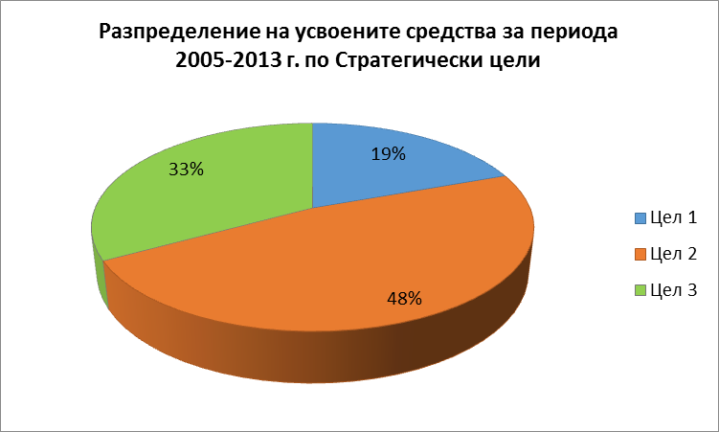
Фигура VI-1 Разпределение на усвоените средства за периода 2005-2013 г. по Стратегически цели, Източник: ИСУН, анкета общини
Разпределението на усвоените средства, като тук се включват средства от всички достъпни през периода източници на финансиране, показва, че най-много средства са вложени в постигането на Стратегическа цел 2, която има изцяло инфраструктурна насоченост. Средната стойност на реализиран проект е най-голяма, обаче, за изпълнението на СЦ 1, където по-големите инвестиции са заложени в закупуване на ДМА и са отделени 19 % от всички усвоени средства. Най-малка е средната стойност на изпълнените проекти по СЦ 3, в която са предвидени както инфраструктурни, така и меки проекти.
Сравнението между предвидените и използваните средства показва, че реализираните средства до голяма степен съвпадат с предвидените, което показва добро начално финансово планиране и добро финансово изпълнение на плана. Най-добро е финансовото планиране при СЦ 3, докато най-голямо разминаване се наблюдава при СЦ 2. Стратегическа цел 1, насочена към повишаване на конкурентоспособността на района е единствената, която е преизпълнила планираните средства. Най-голям размер финансови средства по оперативните програми са договорени и усвоени по Стратегическа цел 3, която включва приоритети 3 и 4, следвана от СЦ 2 и СЦ 1.
По оперативните програми са осигурени 45,1 % от средствата за реализиране на проектите през изминалия програмен период – в абсолютна стойност – 395 749 169 лв. Тази стойност почти съвпада с планираните средства от ЕФРР в РПР на СЦР от ниво 2 от 2005 г. – 46 %. Останалите 54,9 % са осигурени от Републикански, Общински бюджет, ПРСР, ФАР, САПАРД, ПУДООС и др. финансови източници.
72 % от средствата по Оперативните програми са изплатени от ЕС, 17 % са изплатени от републиканския бюджет, а 11 % е съфинансирането на бенефициента.
Най-голям брой проекти през изминалия програмен период са реализирани по ОПРЧР, като единствено в област Габрово преобладава броят на проектите, изпълнени по ОПРКБИ. Най-малко проекти са реализирани по ОПТ (един реализиран на ниво район) и ОПТП – всяка една област е реализирала по един проект.
Разпределението на усвоените средства по оперативни програми е следното:
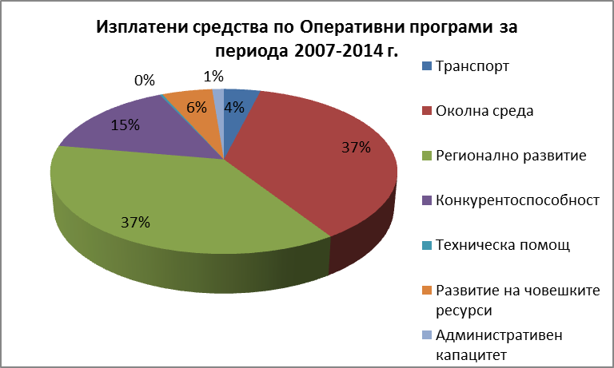
Фигура VI-2 Изплатени средства по Оперативни програми за периода 2007-2014 г., Източник: ИСУН
Най-много средства са усвоени по ОПРР (37 %) и ОПОС (37 %), следвано от ОПРКБИ (15 %). По ОП „Развитие на човешките ресурси“, която се отличава с най-голям брой изпълнени проекти, са усвоени едва 6 % от средствата от ЕС. Най-малко са изплатените средства по ОПТП – едва 1 852 718,16 лв.
По оперативните програми през изминалия програмен период са подадени проекти на стойност 1 552 626 790 лв., като към 2014 г. е изплатена 44 % от тази сума.
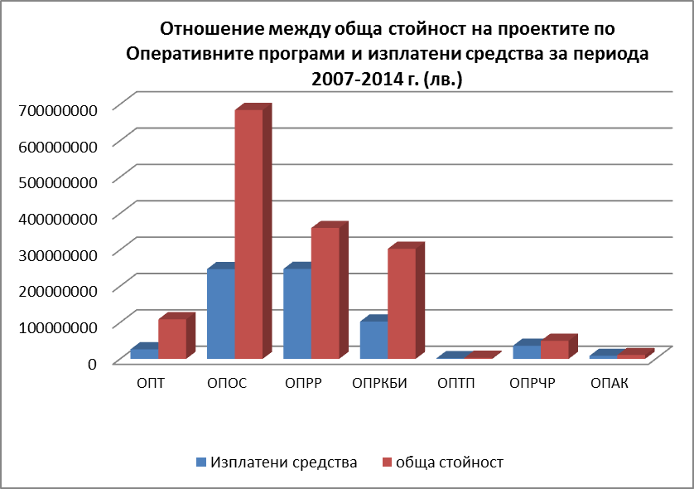
Фигура VI-3 Отношение между обща стойност на проектите по Оперативните програми и изплатени средства за периода 2007-2014 г. (лв.), Източник: ИСУН
Най-добре са усвоени средствата по ОПАК (78,3 %), ОПРЧР (72,7 %) и ОПРР (68,8%). Най-малко са изплатените средства по ОПТ (24 %) и ОПРКБИ – 33 %.
Към 31.01.2014 г. средно на човек от населението в СЦР се падат по 476 лв. изплатени суми по ОП при средно за България 398 лв. Тази стойност е най-малка в област Русе – 152 лв./човек, а най-голяма в област Габрово – 939 лв./човек.
Разпределението на усвоените средства по оперативни програми по общини показва, че най-много са усвоените средства в областните центрове, като на първо място се нарежда област Русе, а на последно – област Силистра. Усвоените средства на жител от населението по общини варират от 927 лв./човек (община Главиница) до 0 лв./човек на община Алфатар и 5 лв./човек на община Полски Тръмбеш. По усвоени средства на жител от населението, община Главиница и община Лясковец са лидери, като изпреварват дори областните центрове. Видно е, че диспаритетите между общините в областта са големи и по този показател.
От гледна точка ефикасност на изпълнението на плана се наблюдава много добро усвояване на средствата, наличие на разнообразни финансови източници и ползотворно усвояване на средствата от оперативните програми. Отново са налице големи вътрешни различия при усвояването на средствата на ЕС, като вариациите са в твърде големи граници.

VII. РЕЗУЛТАТИ ОТ ОЦЕНКАТА НА ОРГАНИЗАЦИЯТА И КООРДИНАЦИЯТА НА КОМПЕТЕНТНИТЕ ОРГАНИ И ЕФЕКТИВНОСТТА НА РАБОТА НА АДМИНИСТРАТИВНИТЕ СТРУКТУРИ В ПРОЦЕСА НА РАЗРАБОТВАНЕ, ИЗПЪЛНЕНИЕ, НАБЛЮДЕНИЕ И ОЦЕНКА НА РЕГИОНАЛНИЯ ПЛАН ЗА РАЗВИТИЕ НА СЕВЕРЕН ЦЕНТРАЛЕН РАЙОН 2007-2013 Г., ВКЛЮЧИТЕЛНО ПО ОТНОШЕНИЕ ПРИЛАГАНЕТО НА ПРИНЦИПА НА ПАРТНЬОРСТВО И ОСИГУРЯВАНЕ НА ИНФОРМАЦИЯ И ПУБЛИЧНОСТ ЗА ИЗПЪЛНЕНИЕТО НА РПР.
Компетентни органи в процеса на разработване, изпълнение, наблюдение и оценка на Регионалния план за развитие на Северен централен район (2007-2013 г.) са Министерство на регионалното развитие и благоустройството, Регионалният съвет за развитие на СЦР, Регионалният координационен комитет към РСР на СЦР, Териториално звено на Министерството на регионалното развитие и благоустройството.
При разработването на РПР на СЦР (2007-2013 г.) са спазени изискванията на Закона за регионалното развитие и Правилника за неговото прилагане. Проведена е широка и ефективна информационна кампания сред населението и заинтересованите страни, партньори в процеса, относно същността и целите на плановия документ.
През целия процес на разработване на РПР, отделните части на плана са публично достъпни както чрез интернет, така и чрез медиите и писма до отделни заинтересовани страни. Проведени са срещи с ключови партньори в региона за обсъждане на проекта за РПР на СЦР (2007-2013 г.).
Компетентните органи спазват своите отговорности и функции при изпълнението на РПР на СЦР.
Регионалният съвет за развитие на СЦР е органът за провеждане на държавната политика за регионално развитие в района, който изпълнява и функции, свързани с обсъждане и одобряване на стратегически и планови документи, действащи на територията на СЦР. Съставът на РСР е формиран и функционира в съответствие с ППЗРР. В заседанията на РСР на СЦР вземат участие представители на министерства, областните управители на областите Велико Търново, Габрово, Разград, Русе и Силистра, представители на общините от петте области в Северен централен район и представители на организации на работодателите и на работниците и служителите на национално равнище – лично или с упълномощени представители. РСР на СЦР провежда регулярни заседания, на които се представят и обсъждат предложения, становища, препоръки, доклади и оценки и се вземат решения по тях.
В периода 2008-2013 г. са проведени 20 заседания на РСР на СЦР. На тях са представени и обсъдени стратегически и планови документи на национално, регионално и областно нива, касаещи развитието на района. Дискутирани са основните проблеми на развитието на областите в СЦР и са идентифицирани ключови проекти за тяхното разрешаване. Представени са и ключови проекти в областта на социалната и транспортната политика.
Определени са представители на РСР на СЦР в Комитетите за наблюдение на Националната стратегическа референтна рамка и на оперативните програми, съфинансирани от фондовете на Европейския съюз, както представители в тематичните работни групи за разработване на оперативните програми за периода 2014-2020 г.
През 2009 г. е конституиран Регионален координационен комитет (РКК) към РСР на СЦР за осъществяване на регионална координация при изпълнение на оперативните програми, съфинансирани от фондовете на Европейския съюз.
На заседания на Регионалния координационен комитет представители на Управляващите органи на оперативните програми представят за обсъждане актуална обобщена информация по отношение изпълнението на съответните оперативни програми и програмите за териториално сътрудничество на ниво Северен централен район.
Провеждани са съвместни заседания на РСР и РКК, с което е подобрена координацията между областите, общините, министерствата и социално-икономическите партньори за ефективно и ефикасно провеждане на държавната политика на територията на района, посредством адекватно планиране, изпълнение, наблюдение и оценка на стратегическите и планови документи на национално, регионално и местно нива, касаещи регионалното развитие и опазването на околната среда в СЦР.
В процеса на разработване, изпълнение, наблюдение и оценка на РПР (2007-2013 г.) на СЦР участие взема и териториалното звено на Министерството на регионалното развитие и благоустройството – отдел „Стратегическо планиране и координация на регионалното развитие в Северен централен район – Русе“ при Главна дирекция „Стратегическо планиране на регионалното развитие и административно-териториално устройство“, като:
- изготвя докладите за наблюдение на изпълнението на Регионалния план за развитие на Северен централен район;
- изготвя годишни индикативни програми за изпълнението на РПР на СЦР (изготвени за 2009, 2010, 2011, 2012 и 2013 г.);
- изготвя периодични справки за процеса на планиране и изпълнение на Регионалния план за развитие на СЦР;
- изпълнява функциите на секретариат на Регионалния съвет за развитие на СЦР.
Координацията и взаимодействието между членовете на РСР на СЦР, членовете на РКК и Секретариата на РСР на СЦР са добри и ефективни. За периода 2007-2013 г. е подобрено взаимодействието им с централните и териториалните структури на изпълнителната власт при изпълнението на решенията на РСР.
Наблюдението на регионалните планове за развитие се извършва с цел постигане на ефективност и ефикасност на стратегическото планиране, програмирането, управлението и ресурсното осигуряване на регионалното и местното развитие.
Орган за наблюдение на Регионалния план за развитие е РСР на СЦР, който осъществява наблюдението при спазване на принципа на партньорство и отчитане мнението и оценката на партньорите.
Самото наблюдение се извършва чрез проследяване на система от индикатори на определен период, чрез които се следи действителното и финансовото осъществяване на РПР.
В РПР на СЦР (2007-2013) са дефинирани общи индикатори по специфичните цели. За индикаторите не са посочени базови и целеви стойности.
В АДИ на РПР на СЦР (2011-2013) са дефинирани основни (ключови) индикатори за въздействие, също и специфични индикатори (за резултат и продукт) по приоритети. Изпълнението и напредъкът по реализацията на стратегическите цели и приоритети са определени на база на този комплекс от индикатори, част от които са посочени в стратегическата част на действащия РПР и АДИ на РПР на СЦР, а друга част са определени допълнително така, че да може да се оцени въздействието върху региона в резултат на изпълнението на плана. За индикаторите са определени базова, междинна и целева стойност, както и източник на информация.
На основата на информацията и данните, свързани с прилагането на системата от индикатори, се разработва годишен доклад за наблюдение на изпълнението на регионалния план за развитие, който обхваща една календарна година от периода на действие на регионалния план за развитие.
Годишни доклади за наблюдение на изпълнението на РПР на СЦР (2007-2013) са изготвени за 2009, 2010, 2011, 2012 и 2013 г. Развитието на района е отчетено първоначално в частта „Социално-икономически условия и тенденции“. В частта „Постигнат напредък по изпълнението на целите и приоритетите на Регионалния план за развитие на Северен централен район въз основа на индикаторите за наблюдение“, част от индикаторите, с които е представено развитието на района, са различни от дефинираните в РПР. При изготвянето на годишните доклади за наблюдение на изпълнението на СЦР е спазено изискването за тяхното съдържание.
Оценките за изпълнение на регионалните планове за развитие са годишна, междинна и последваща. При изготвянето на оценките на РПР на СЦР 2007-2013 г. са спазени нормативните изисквания.
При актуализацията на РПР на СЦР 2007-2013 г. са спазени нормативните изисквания. Изготвеният АДИ на РПР на СЦР осъвременява и засилва стратегическата ориентация на действащия план до края на периода, цели да подобри неговото изпълнение, както и процеса на наблюдение и оценка на резултатите и въздействието върху развитието на района.
Мнението на членовете на РСР относно ефективността на организацията на изпълнение и мониторинг на РПР за периода 2007-2013 г. е по-скоро положителна. Отправени са препоръки в посока намаляване на документооборота, повече практическа насоченост, по-активно включване на партньорите, създаване на стройна система от измерими индикатори, чиито стойности периодично да се проверяват.
Принципът на партньорство и осигуряване на информация и публичност за изпълнението на РПР на СЦР се спазва и прилага успешно.
Партньорството обогатява плана и неговата реализация от позицията на друга гледна точка, освен тази на изпълнителната власт, посредством участието на широк кръг заинтересовани страни, институции и пряко участие на гражданите и техните организации в управлението и процеса на вземане на решения. Тези възможности трябва да бъдат популяризирани и насърчавани чрез разработване и изпълнение на конкретни инициативи с цел да се гарантира повишено внимание, ангажираност и прозрачност при изпълнението плана за устойчиво интегрирано регионално развитие.

VIII. ОБОБЩЕНИ ИЗВОДИ И ПРЕПОРЪКИ ОТ ПОСЛЕДВАЩАТА ОЦЕНКА НА РЕГИОНАЛНИЯ ПЛАН ЗА РАЗВИТИЕ НА СЕВЕРЕН ЦЕНТРАЛЕН РАЙОН 2007-2013 Г.
На база на извършената оценъчна процедура и с оглед на обективно съществуващите ограничители при извършването на последващата оценка на изпълнението на РПР на СЦР, могат да бъдат направени следните основни изводи и препоръки:
- Логиката на предвидените интервенции в РПР на СЦР като цяло е структурирана сравнително ясно, като са формулирани три твърде широки като дефиниции Стратегически цели, като същите частично са конкретизирани чрез приоритети и специфични цели. Този твърде общ характер на стратегическата рамка прави изключително трудно конкретното проследяване и оценката на постигнатите резултати;
- Системата за измерване на постигнатите резултати е съставена от широк набор от индикатори, повечето от които са базови икономически или социални показатели, които не позволяват да се оцени спецификата на интервенциите, тяхната ефективност, както и да се конкретизират постиганите резултати;
- След края на програмния период може да се направи изводът, че зададената рамка за управление на процесите на планиране и управление на територията на ниво СЦР е устойчива и функционираща, създадена е работеща организация, с добро ниво на докладване и изчистен процес на вземане на решения. Основният проблем е свързан със събиране на регулярна информация, касаеща системата от индикатори и измерители. Някои от индикаторите са претърпели изменения във формулировката или са отпаднали през годините, което прави системата от индикатори трудно проследима и на практика неефективна. Това се отразява както на адаптивността на стратегическия документ към променящата се среда, така и на процесите, свързани с наблюдението и оценката на протичащите процеси, свързани с прилагането на стратегическия документ;
- Налице е ясно разминаване между част от заложените приоритети и специфични цели и постигнатите резултати, които се отличават с устойчив тренд на развитие. Така например, през целия период на действие на РПР, не се наблюдава постигането на ясно открояващи се позитивни резултати по отношение генерирането на осезаем ръст на индустриалното производство, базиран на икономиката на знанието, какъвто е един от основните приоритети за развитие в стратегическия документ, а напротив – налице е устойчив дефицит на инвестиции в НИРД, устойчив тренд на увеличение на коефициента на безработица и др.;
- Въпреки широко формулираните цели, постигнатите резултати показват, че най-много проекти са реализирани в областта на инфраструктурата, което е логично не само с оглед осигурените възможности и ресурси, но и от обективните нужди на територията и икономиката от съвременна инфраструктурна база;
- Висока проектна активност се наблюдава в областта на социалната сфера и административния капацитет, но постигнатите резултати не могат да бъдат еднозначно оценени, а по-скоро са налице изключително широки вариации при постигнатите резултати. Като цяло безработицата устойчиво нараства, мерките в това отношение са временни и с палиативен характер (т.е. временен, смекчаващ). По отношение на административния капацитет са налице определени положителни аспекти (например нараснала успеваемост при привличането на средства от фондовете на ЕС, вследствие на нарасналите умения и знания на администрациите), но и редица отрицателни такива - например в областта на електронното управление, където въпреки немалкия брой проекти, успехите и получените резултати са твърде оскъдни;
- Движението на икономическите показатели показва, че в района се наблюдава тенденция на растеж, но с много по-бавни темпове, което се дължи както на сериозното действие на международната финансова криза, прераснала и в икономическа такава, така и на проблеми във фокуса на икономическата политика в региона, където е налице драстично разминаване както между потенциал за икономическо развитие и осъществен напредък, така и между заявени стратегически намерения и реално постигнати резултати. Поради това, въпреки отчетения напредък, СЦР запазва своето предпоследно място от гледна точка икономическо развитие като изостава както от националното, така и от европейското ниво. Запазва се проблемът с вътрешнорегионалните диспаритети, като се засилва влиянието на областите Русе, Габрово и Велико Търново и намалява това на областите Силистра и Разград;
- Определеният основен приоритет в АДИ на РПР на СЦР „ Индустриален ръст на база икономика на знанието“ остава без ефективна подкрепа в рамките на района, липсват реални и значими проектни инициативи, въпреки наличния академичен, иновационен и индустриален потенциал на района. Нещо повече – по инвестиции в НИРД районът заема последно място, дори след СЗР;
- Безспорно големият туристически потенциал остава нереализиран за целия период, за което недвусмислено „говорят“ регистрираните икономически и количествени данни. Направено е много по подобряване на състоянието на ключови туристически обекти, но същите остават без нужната им пазарна „капитализация“, тъй като няма разработени регионални туристически продукти, които да се предлагат на пазара. За да се постигне това е необходимо подобряване, дори стесняване на фокуса в развитието на туризма върху обектите с най-сериозен потенциал за привличане и задържане на туристически интерес. Възможности в това отношение са както потенциала на Паневропейски транспортен коридор № 9, чийто поток нараства особено след отварянето на ГКПП „Маказа“, така и използването на стратегическото положение на местните туристически ресурси до „тежките“ туристически локации по Черноморското крайбрежие. За тази цел обаче е необходим нов маркетингов подход при сформирането на местните туристически продукти, включително по отношение на тяхната интегрираност, както и търсенето на кумулативен положителен ефект от тяхното пространствено и функционално съчетание за регионалната икономика;
- Развитието на икономиката на района през изминалия програмен период недвусмислено показа, че аграрният сектор, и въобще агробизнесът, са изключително жизнеспособни. Създадената база, наличните и утърдени инструменти за развитие, нуждите и пазарните реалности показват, че сектора следва да се третира и развива приоритетно, разбира се, след преосмисляне на политиката в това отношение и нейното прецизно фокусиране върху два основни компонента: повишаване на заетостта в сектора, както и постигането на по-висока добавена стойност на генерираната продукция.

Препоръки относно подобряването на организацията и дейността на компетентните органи и административните структури
- Необходимо е да се подобрят мерките за постигане на взаимна информираност между органи и организации на различни териториални нива и в различните сектори при формулиране, изпълнение, наблюдение и оценка на съответните стратегически документи с оглед интегриране на резултатите от прилагането на общите цели, приоритети и въздействия чрез регионалния план за развитие;
- Създадената структура и утвърдените правила за работа на РСР биха могли да се оптимизират до известна степен, най-вече в две основни направления – разширяване на формалния състав на РСР с представители на академичните институции, браншови и други организации. Второто направление е свързано с информационното осигуряване на работата на РСР, най-вече по отношение на регулярното събиране на информация относно индикаторите и измерителите;
- За подобряване на резултатите от наблюдението, е необходимо обвързване на системата за наблюдение на изпълнението на плановите документи за регионално и местно развитие със системата за наблюдение на изпълнението на оперативните програми, с цел по-точна оценка на въздействието на всяка от програмите върху промените в икономическото, социалното и инфраструктурното развитие на районите и общините в страната;
- Системата за наблюдение изпълнението на РПР следва да се поддържа и захранва с актуална статистическа или друга допълнителна информация относно състоянието и тенденциите в развитието на областите в СЦР;
- Регионалните съвети за развитие могат да допринесат за повишаване ефективността на европейската регионална политика и по-добро усвояване на фондовете на ЕС, най-вече чрез подобряване на регионалната координация при изпълнението на оперативните програми и по този начин да се осигури по-силно въздействие върху процесите на развитие на района.
Препоръки относно необходимостта от промени/актуализация на стратегията за развитие на Северен централен район за периода до 2020 г.
- Необходимо е по-тясно обвързване между стратегическата рамка и констатираните сравнителни предимства и потенциали за развитие на региона, както и основните проблеми, които пречат същите да бъдат ефективно „въвлечени“ и капитализирани. Стратегическите цели следва да бъдат по-конкретни, с по-ясен фокус, приоритетите и специфичните цели следва да имат и пространствена адресация. Например, ако приоритет е развитието на туризма – следва да са търси фокус на политиката в локациите и продуктите, които действително имат потенциал да генерират растеж, а не същото да е общо разписано. Така например, през изминалия програмен период се изразходваха изключително много средства за продукти и локации, които нямат съществен стопански потенциал, а това намалява ефективността и ефикасността на постигнатите резултати;
- Стратегическата рамка трябва да приоритизира реалните възможности, които имат потенциал да генерират растеж. Това са виталните сектори и дейности, които имат устойчив положителен тренд, където интервенциите от една страна следва да подкрепят развитието, а от друга да допринесат за повишаване ефективността и ефикасността от развитието – повишаване на добавената стойност, затваряне на икономически цикли и др. Така например, подценяването през изминалия период на земеделието се оказва нецелесъобразно с оглед възможностите за развитие на сектора, и вероятно са пропуснати възможности за постигане на по-високи резултати;
- Измерването на регионалното развитие следва да бъде максимално обективно, като една от главните задачи в това отношение е свързана с оценката и калибрацията на т.нар. „релевантни индикатори”. Под понятието „релевантни индикатори” се разбират такива индикатори, които осигуряват информационната основа за формулиране, прилагане и контрол върху изпълнението на политики в дадена проблемна тематична област. Това е в съответствие с 15-те водещи принципа, заложени в Кодекса на Европейската статистическа система (European Statistical System, ESS), както и с концепцията на Lorenz (1999) за процеса за вземане на информирани политически решения. Очевидно е, че в категорията на релевантните индикатори следва да попаднат само тези индикатори, които са подходящи за вземане на политически решения и наблюдението на тяхното прилагане. В този смисъл процесът на оценка трябва ясно да отговори на въпросите: защо се използва даденият индикатор, какво всъщност измерва, и как ще подпомогне формулирането и провеждането на политиките, залегнали в основата на РПР на СЦР.

Препоръки по отношение провеждането на политиката за регионално и местно развитие в Северен централен район в периода до 2020 г.
- Необходимо е преосмисляне и по-ефективно използване на академичния потенциал на района, който е безспорно сравнително предимство и значим потенциал за развитието на СЦР;
- През новия програмен период е необходимо по-добро обвързване между реалния стопански потенциал и стратегическата рамка за стимулиране и подкрепа на икономиката. Следва да се потърси балансирана подкрепа по три основни оси на икономическото развитие – традиционно силното земеделие, в посока затваряне на цикъла на агробизнеса и повишаване на добавената стойност, подкрепа за индустриалното развитие на типичните за района производства и стимулиране на развитието на туризма, но само в локациите, където за това съществува реален потенциал и възможности за териториална и функционална концентрация;
- Инфраструктурното развитие ще е от ключово и стратегическо значение за региона, като на база на избрания модел в това отношение, ще се предопредели не само в средносрочен, но и в дългосрочен аспект цялостното развитие на СЦР. Основание за това дават очакванията, че през следващия програмен период ще се реализират няколко ключови проекта, по-съществените от които са:
- Изграждането на АМ „Хемус“, пространствената конфигурация на чието трасе ще има ключово значение за трансформацията на пространствената структура на региона. Към настоящия момент е одобрено трасе, което преминава през централната част на региона, северно от община Велико Търново, като ако се запази това, „изолацията“ и проблемите в достъпността на периферните части неминуемо ще се влошат с всички свързани с това последствия;
- Заявеният като намерение тунел под връх Шипка ще допринесе за компенсация на част от ефектите от трасето на АМ „Хемус“, описани по-горе, като същевременно ще допринесе за по-ефективно използване на потенциала на ТК 9;
- Туризмът следва да се установи като приоритет, но същевременно трябва да бъдат дефинирани ясни локации, където да се фокусират интервенциите;
- РПР следва да потърси и обоснове ключови, стратегически проекти, с ясни и конкретни измерения и очаквани резултати и въздействия;
- Да се подобри водоснабдяването, канализацията и третирането на отпадъчни води. Трябва да се предприемат мерки за намаляване на загубите по водопреносната и водоснабдителната мрежа. Да се вземат мерки за разрешаване на проблемите с осигуряване на постоянно водоснабдяване в някои части на района и особено в област Габрово, както и в област Велико Търново;
- Да се подобри работата по превенция на природните рискове. Трябва да се предприемат мерки за укрепване на свлачищни участъци основно по Дунавския бряг. Да се подобри координацията между институциите за изграждане на системи за ранно предупреждение от наводнения и изпълнението на плановете за управление на риска от наводнения. При тези дейности следва да се отчита и потенциалния ефект от промените в климата. Да се разработят мерки за подобряване на дейностите, насочени към борба с горските и полските пожари. Да се подобри ефективността при управлението на защитените територии в района. За целта е необходимо да се разработят планове за управление на малките защитени територии и зоните от мрежата Натура 2000;
- Да се разработи стратегия за намаляване на въглеродните емисии и адаптиране към климатичните промени, която да намери своето място и в РПР на СЦР. Превантивните мерки за справяне с климатичните промени следва да се базират на оценка за Регионален индекс за климатична сигурност (РИКС), с който се представят различни индикатори като емисии на парникови газове на човек, интензитет на емисиите на парниковите газове, възобновяема енергия и др.

Източник: Евростат, 2011 г.
Източник: Евростат
Данните са изведени от ИСУН към момента на изготвяне на Последващата оценка (м. ноември 2014 г.)
Източник на данни: Регионални профили, показатели за развитие: http://www.regionalprofiles.bg/bg/
Източник: Eurostat http://epp.eurostat.ec.europa.eu/portal/page?_pageid=2273,1,2273_47141302&_dad=portal&_schema=PORTAL
Вж. Lorenz, C.M. (1999). Indicators for sustainable river management. PhD-thesis, Vrije Universiteit Amsterdam, the Netherlands

